Standardillustrierende Aufgaben veranschaulichen beispielhaft Standards für Lehrkräfte, Lernende und Eltern.

Fach | Naturwissenschaften 7- 10
Kompetenzbereich | Mit Fachwissen umgehen
Kompetenz | Verallgemeinern, Abstrahieren und Problemlösen
Niveaustufe(n) | F.2
Standard | Die Schülerinnen und Schüler können naturwissenschaftliche Kenntnisse in ähnlichen Kontexten anwenden.
ggf. Themenfeld | TF 8: (Ein)blick in den Haushalt
ggf. Bezug Basiscurriculum (BC) oder übergreifenden Themen (ÜT) | ---
ggf. Standard BC | ---
Aufgabenformat
offen |  | halboffen x | geschlossen
Erprobung im Unterricht:
Datum |  | Jahrgangsstufe: | Schulart:
Verschlagwortung | Temperatur, Garzeit, Druck, Wärmeenergie

Aufgabe und Material:
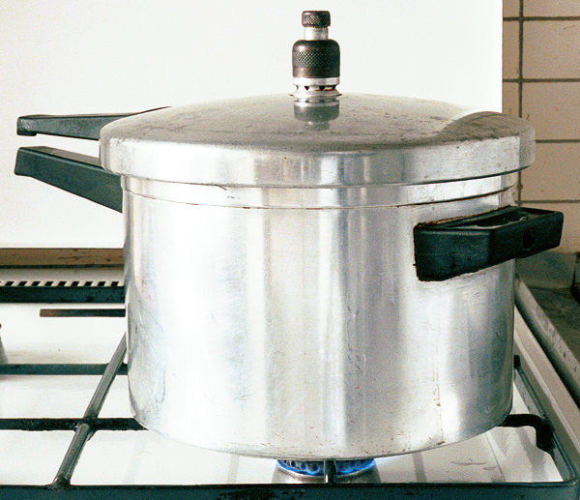
Schnellkochtopf ¹
Der Schnellkochtopf
Bei einem Schnellkochtopf (Dampfdrucktopf) kann eine Temperatur von über 100 °C erreicht werden. Dadurch werden die Speisen in einem dicht verschlossenen Topf viel schneller gegart als in einem normalen Topf.

Aufgabe:
Erkläre, die kürzere Garzeit von Speisen mithilfe der Funktionsweise des Schnellkochtopfes. Nutze dazu die Fachbegriffe: Druck, Siedetemperatur, Wärmeenergie, Wasserdampf, Garzeit.

LISUM
¹ Schnellkochtopf: https://upload.wikimedia.org/wikipedia/commons/0/0f/Kramar_kelomat.jpg CC BY SA 3.0
Erwartungshorizont:

Erkläre, die kürzere Garzeit von Speisen mithilfe der Funktionsweise des Schnellkochtopfes. Nutze dazu die Fachbegriffe: Druck, Siedetemperatur, Wärmeenergie, Wasserdampf, Garzeit.

Beim Dampfdrucktopf ist der Topf mit dem Deckel und einer Dichtung luft- und wasserdicht verschlossen. Wenn dem Topf Wärmeenergie zugeführt wird, fängt die Flüssigkeit an zu sieden, ein Teil davon verdampft. Da dieser Wasserdampf – im Gegensatz zu einem normalen Topf – nicht entweichen kann, erhöht sich im Schnellkochtopf der Druck. Die Siedetemperatur erhöht sich. Durch die höhere Temperatur verringert sich die Garzeit.

LISUM

